附件1：

2024年度

长春新区新闻中心部门决算

2025年 9 月 28 日

目 录

第一部分 部门概况
一、部门职责
二、机构设置及部门决算单位构成
第二部分 2024年度部门决算表
一、收入支出决算总表
二、收入决算表
三、支出决算表
四、财政拨款收入支出决算总表
五、一般公共预算财政拨款支出决算表
六、一般公共预算财政拨款基本支出决算明细表
七、政府性基金预算财政拨款收入支出决算表
八、国有资本经营预算财政拨款支出决算表
九、财政拨款“三公”经费支出决算表
十、部门预算项目支出绩效自评表
第三部分 2024年度部门决算情况说明
一、收入支出决算总体情况说明
二、收入决算情况说明
三、支出决算情况说明
四、财政拨款收入支出决算总体情况说明
五、一般公共预算财政拨款支出决算情况说明
六、一般公共预算财政拨款基本支出决算情况说明
七、政府性基金预算财政拨款收入支出决算情况说明
八、国有资本经营预算财政拨款支出决算情况说明
九、财政拨款“三公”经费支出决算情况说明
十、绩效评价情况说明
十一、其他重要事项情况说明
第四部分 名词解释

第一部分 部门概况

一、部门主要职责
1．负责协调中直、省直、市直新闻媒体和新媒体，组织开展域内域外长春新区集中宣传报道和新闻宣传报道工作。
2．负责协调市委网信办以及市委宣传部新闻处、外宣处等相关部门，扩大长春新区对外宣传，做好新闻发布，强化舆情管控工作。
3．负责新区微信公众号、官方微博、视频号、抖音号等新媒体平台的运行、维护工作。
4．负责新区舆情信息监测、报告和处置工作，协调新区各部门及各开发区党政综合办公室共同处置敏感舆情，做好长春新区网评员选拔、组织、培训和考核，履行网络舆论引导责任。
5．负责新区对外广告宣传、大型活动宣传策划，以及长春新区电视宣传片、形象宣传片、宣传画册等对外宣传品策划制作工作。
6．负责新区重要活动摄影、录像等工作，对宣传长春新区的报刊、图片、音像资料进行收集、整理及存档。
7．负责为新区各部门、驻区企业提供新闻宣传服务工作。
8．承担党工委、管委会交办的其他工作。

二、机构设置及部门决算单位构成
根据上述职责，新闻中心内设1个机构，分别为新闻中心。
纳入新闻中心2024年度部门决算编制范围的单位包括：
新闻中心本级

第二部分 2024年度部门决算表

- 收入支出决算总表
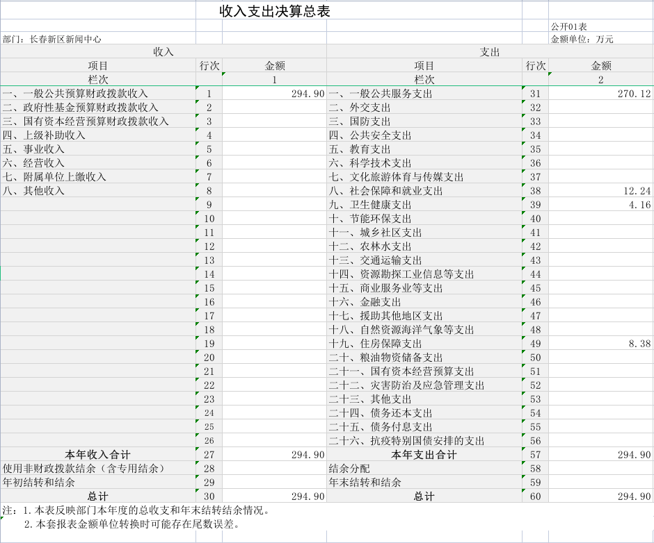

二、收入决算表
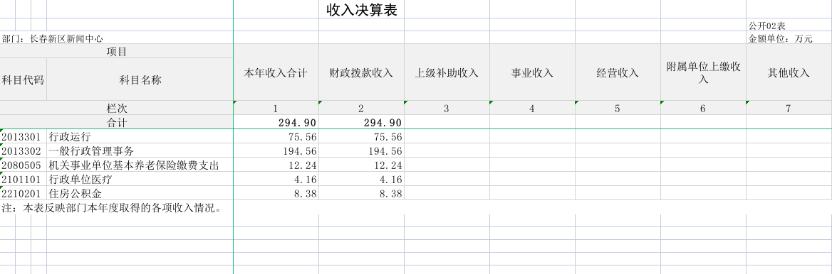

三、支出决算表
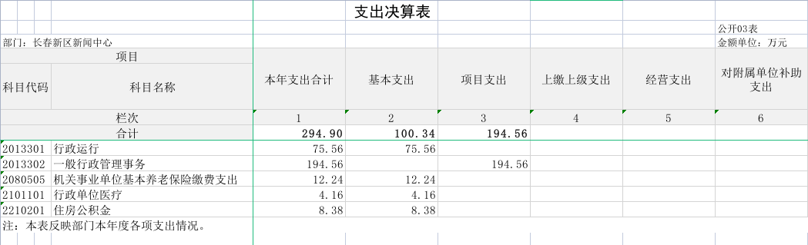

四、财政拨款收入支出决算总表
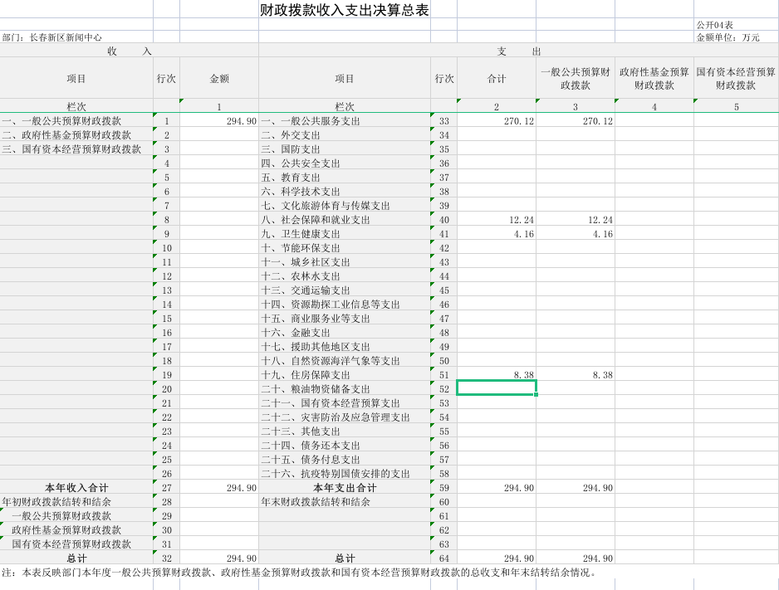

五、一般公共预算财政拨款支出决算表
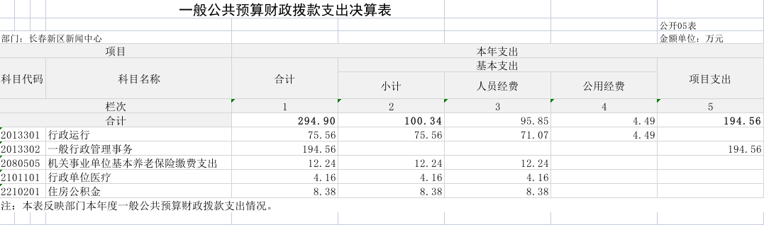

六、一般公共预算财政拨款基本支出决算明细表
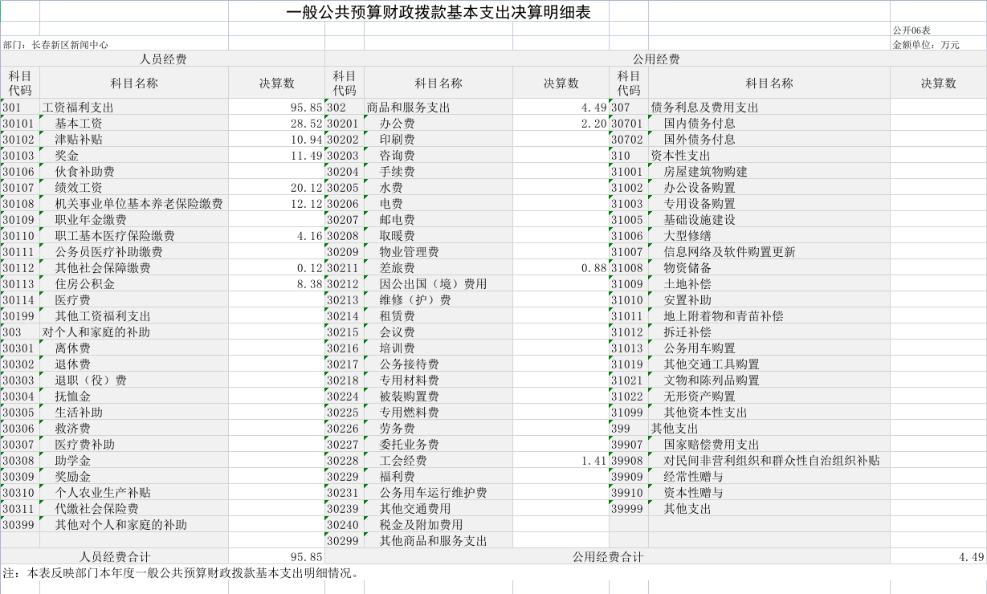

七、政府性基金预算财政拨款收入支出决算表
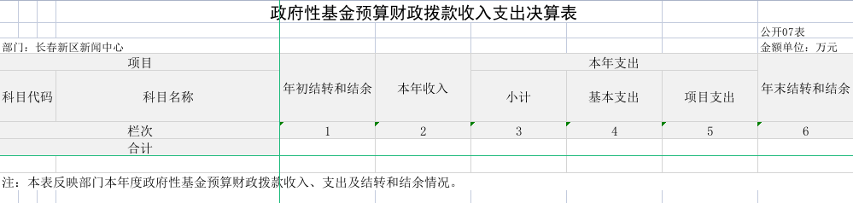

八、国有资本经营预算财政拨款支出决算表
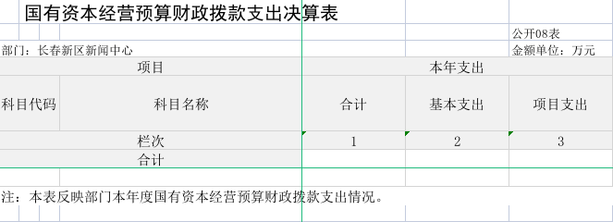

九、财政拨款“三公”经费支出决算表
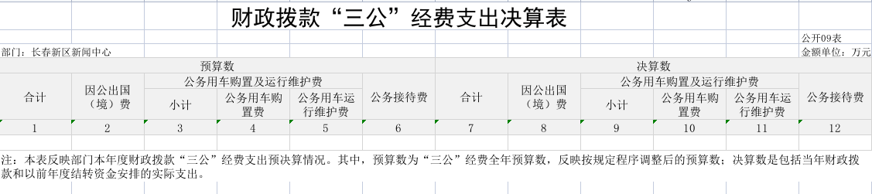

十、部门预算项目支出绩效自评表

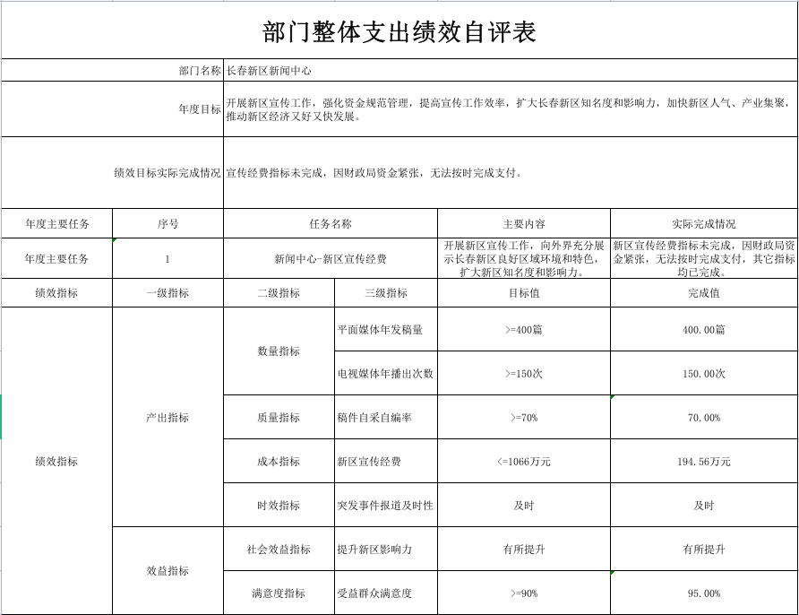

第三部分 2024年度部门决算情况说明

一、收入支出决算总体情况说明
2024年度收、支总计均为294.90万元。与2023年度相比，收、支总计减少469.88万元，下降61.44 %。主要原因：认真落 实市委市政府“过紧日子”要求，压减支出。

二、收入决算情况说明
本年收入合计294.90万元，其中：财政拨款收入 294.90万元，比上年减少469.88万元，下降61.44%，主要是认真落 实市委市政府“过紧日子”要求，压减支出。

三、支出决算情况说明
本年支出合计294.90万元，其中：基本支出100.34万元，比上年增加14.21万元，增长17.20%，主要是机关事业单位基本养老保险缴费、行政单位医疗、住房公积金支出增多；项目支出194.56万元，比上年减少484.09万元，下降71.33%，，主要是认真落 实市委市政府“过紧日子”要求，压减支出。

四、财政拨款收入支出决算总体情况说明
2024年度财政拨款收、支总计均为294.90万元，与2023年相比，财政拨款收、支总计各减少469.88万元，降低61.44%。主要原因:认真落 实市委市政府“过紧日子”要求，压减支出。

五、一般公共预算财政拨款支出决算情况说明
（一）一般公共预算财政拨款支出决算总体情况
2024年度一般公共预算财政拨款支出294.90万元，占本年支出合计的100%。与2023年度相比，一般公共预算财政拨款支出减少469.88 万元，降低61.44%。主要原因：认真落 实市委市政府“过紧日子”要求，压减支出。
（二）一般公共预算财政拨款支出决算结构情况
2024年度一般公共预算财政拨款支出294.90万元，主要用于以下方面：一般公共服务支出270.12万元，占91.60%；社会保障和就业支出12.24万元，占4.15%；卫生健康支出4.16万元，占1.41%；住房保障支出8.38万元，占2.84%。
（三）一般公共预算财政拨款支出决算具体情况
2024年度一般公共预算财政拨款支出年初预算为1166.06万元，支出决算为294.90万元，完成年初预算的25.29%。其中：
1.一般公共服务（类）财政事务（款）行政运行（项）。年初预算为1140.98万元，支出决算为270.12万元，完成年初预算的23.67%。决算数小于预算数的主要原因是认真落 实市委市政府“过紧日子”要求，压减支出。
2. 社会保障和就业（类）财政事务（款）行政运行（项）。年初预算为12.24万元，支出决算为12.24万元，完成年初预算的100%。
3. 卫生健康（类）财政事务（款）行政运行（项）。年初预算为5.33万元，支出决算为4.16万元，完成年初预算的78.05%。决算数小于预算数的主要原因是认真落 实市委市政府“过紧日子”要求，压减支出。
4. 住房保障（类）财政事务（款）行政运行（项）。年初预算为8.38万元，支出决算为8.38万元，完成年初预算的100%。

六、一般公共预算财政拨款基本支出决算情况说明
2024年度一般公共预算财政拨款基本支出100.34万元，其中：
人员经费95.85万元，主要包括：基本工资、津贴补贴、奖金、绩效工资、机关事业单位基本养老保险缴费、职业年金缴费、职工基本医疗保险缴费、其他社会保障缴费、住房公积金。
公用经费4.49万元，主要包括：办公费、差旅费、工会经费。

七、政府性基金预算财政拨款收入支出决算情况说明
2024年度政府性基金预算财政拨款年初结转和结余 0万元。

八、国有资本经营预算财政拨款支出决算情况说明
2024年度国有资本经营预算年初结转和结余0万元。

九、财政拨款“三公”经费支出决算情况说明
（一）“三公”经费财政拨款支出决算总体情况说明
2024年度“三公”经费财政拨款支出预算为0万元，支出决算为0万元，完成预算的0%；较2023年度增加（减少） 0万元，增长（下降）0 %，主要原因是无。决算数大（小）于预算数的主要原因无。
（二）“三公”经费财政拨款支出决算具体情况说明
1.因公出国（境）费预算为0万元,支出决算为0万元，完成预算的0%；支出决算较2023年度增加（减少）0万元，增长（下降）0%，主要原因无。决算数大（小）于预算数的主要原因无。全年共有因公出国（境）团组0个，因公出国（境）0人次。主要包括无。
2.公务用车购置及运行费预算为0万元，支出决算为0 万元，完成预算的0%；较2023年度增加（减少）0万元，增长（下降）0 %，主要原因无。决算数大（小）于预算数的主要原因无。其中：
公务用车购置费支出0万元。主要是无；截至2024年12月31日，公务用车保有量为0辆,公务用车购置数为0辆。
公务用车运行维护费支出0万元，主要是无。
公务接待费预算为0万元，支出决算为0万元，完成预算的0%；较2023年度增加（减少） 万元，增长（下降）0%，主要原因是0。决算数大（小）于预算数的主要原因是无。其中：
外事接待费支出0万元。主要用于无。全年共接待外事来访团组数0个、来访外宾0人次（不包括陪同人员）。来访外宾主要包括无。
其他国内公务接待支出0万元。主要用于无。全年共接待国内来访团组0个、来宾0人次（不包括陪同人员） 。

十、关于2024年度绩效评价情况说明
绩效评价工作开展情况。绩效评价工作开展情况说明为：根据预算绩效管理要求，本部门组织对2024年度一般公共预算项目支出全面开展绩效自评，其中，一级项目2个，二级项目3 个，共涉及资金294.90万元，占一般公共预算项目支出总额的100%。
组织对一般公共预算项目开展了部门绩效评价，涉及一般公共预算支出294.90万元。从评价情况来看，我部门各项工作基本达到年初设定绩效目标，顺利完成计划指标。
组织对本部门开展整体支出绩效评价，涉及一般公共预算支出294.90万元，政府性基金预算支出0万元。从评价情况来看，我部门各项工作基本达到年初设定绩效目标，顺利完成计划指标。

十一、其他重要事项情况说明
（一）机关运行经费执行情况说明
2024年度机关运行经费支出4.49万元，较2023年度减少4.46万元，降低49.83%，主要是认真落 实市委市政府“过紧日子”要求，压减支出。
（二）政府采购支出情况说明
2024年度政府采购支出总额187.57万元，其中：政府采购服务支出187.57万元。授予中小企业合同金额70.57万元，占政府采购支出总额的37.62%，其中：授予小微企业合同金额54万元，占授予中小企业合同金额的28.79%；
（三）国有资产占用情况说明
截至2024年12月31日，新闻中心共有车辆0辆，其中，副部（省）级及以上领导用车0辆、主要负责人用车0辆、机要通信用车0辆、应急保障用车0辆、执法执勤用车0辆、特种专业技术用车0辆、离退休干部用车0辆、其他用车0辆，其他用车主要是无；单位价值100万元（含）以上设备（不含车辆）0台（套）。

第四部分 名词解释

一、财政拨款收入：指单位从同级财政部门取得的财政预算资金。
二、年初结转和结余：指单位以前年度尚未完成、结转到本年按有关规定用途继续使用的资金，或项目已完成等产生的结余资金。
三、年末结转和结余：指单位按有关规定结转到下年或以后年度继续使用的资金，或项目已完成等产生的结余资金。
四、基本支出：指为保障机构正常运转、完成日常工作任务而发生的人员支出和公用支出。
五、项目支出：指在基本支出之外为完成特定行政任务或事业发展目标所发生的支出。
六、“三公”经费：纳入省级财政预决算管理的“三公”经费，是指省级部门用财政拨款安排的因公出国（境）费、公务用车购置及运行维护费和公务接待费。是党政机关维持运转或完成特定工作任务所开支的相关支出，是政府行政开支的一部分。其中，因公出国（境）费反映公务出国（境）的国际旅费、国外城市间交通费、住宿费、伙食费、培训费、公杂费等支出；公务用车购置及运行费反映单位公务用车车辆购置支出（含车辆购置税）及燃料费、维修费、过桥过路费、保险费、安全奖励费等支出；公务接待费反映单位按规定开支的各类公务接待（含外宾接待）支出。
七、机关运行经费：指为保障行政单位（包括参照公务员法管理的事业单位）运行用于购买货物和服务的各项资金，包括办公费、印刷费、邮电费、差旅费、会议费、福利费、日常维修费、专用材料及一般设备购置费、办公用房水电费、办公用房取暖费、办公用房物业管理费、公务用车运行维护费以及其他费用。

